ДЕТСКАЯ ПИОНЕРСКАЯ ОРГАНИЗАЦИЯ
МКОУ СОШ №5 г. АЛАГИРА
«ПАТРИОТ» .
Быть ПАТРИОТОМ – ответственная миссия. Это значит – и словом, и делом любить свою Родину: Великую Россию и нашу маленькую Осетию. Основная цель деятельности пионерской организации – это формирование патриотического сознания и гражда-нственности, изучение истории родного края, истории Великой Отечественной войны, проведение спортивных мероприятий, акций.
Пионерской организации школы более 10 лет, членами пионерской организации являются учащиеся 5-8 классов, в количестве 78 человек. За высокие показатели работы по военно-патриотическому воспитанию детей и подростков пионерская организация в 2013 году была награждена Грамотой Министерства образования и науки РСО – Алании.

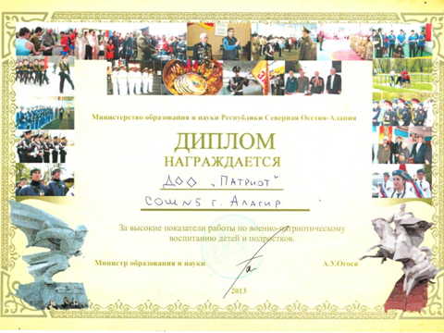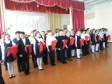

Каждый сектор в структуре самоуправления пионеров является центром одного какого-либо вида деятельности:
- сектор «Патриот» - гражданско-патриотическая деятельность;
- сектор «ЗОЖ» - спортивно-оздоровительная, туристическая работа;
- сектор «Эколог» - трудовое и экологическое воспитание;
- сектор «Творец» - коллективные творческие дела;
- редколлегия - выпуск школьной газеты «Алирон».

Школьная газета

Традициям верны!

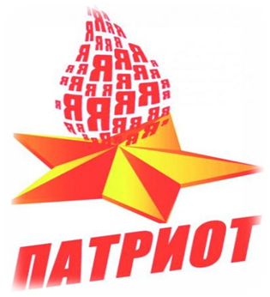

Каждый должен не тлеть, а гореть!

Заседания каждого сектора проходят один раз в месяц. Регулирует работу Совет дружины, членами которого являются не только учащиеся, но и учителя – старшие наставники. Все пионеры принимают участие в одном или нескольких творческих конкурсах, акциях, субботниках, «Зарнице», в различных проектах. В торжественной обстановке, на торжественной линейке, в присутствии почётных гостей принимают в пионеры 19 мая – в День рождения пионерской организации. Прежде чем стать пионером, каждый должен выучить Клятву, Законы пионерской организации «Патриот», узнать пионеров – героев.
Предлагаем вам вместе перелистать самые яркие страницы пионерского фотоальбома.
Весь 2015-2016 учебный год был посвящён празднованию 71–летия Великой Победы и 71–летию окончания Второй мировой войны.
Пионерская дружина реализовала проект «Память сильнее времени», в ходе которого пионеры приняли активное участие в акциях Общественных Палат РФ и РСО – Алании, в акции Комитета по делам молодёжи и спорта АМС Алагирского района «Георгиевская ленточка», в конкурсах проектов, сочинений.
В рамках акции «Мы не были на той войне…» пионеры собрали много редких фотографий времен Великой Отечественной войны, письма с фронта, биографии, истории судеб людей, не думавших на войне о том, что совершают подвиг. Посетили на дому ветеранов и членов их семей, которые бережно хранят письма и фотографии, соприкоснулись с живой историей. Всего пионеры собрали более 100 военных фотографий и записали воспоминания о 45 ветеранах Великой Отечественной войны. На сайте Общественной Палаты «Великая Победа- 70» размещены и наши материалы.
Во время акции «Часовой у Знамени Победы» каждый пионер стал участником Вахты Памяти,
стоял в Почётном карауле, сфотографировался со Знаме-нем Победы. Знамя Победы отражает символику времени Великой Отечественной вой-ны. Знамя Победы в своей основе – это государственный
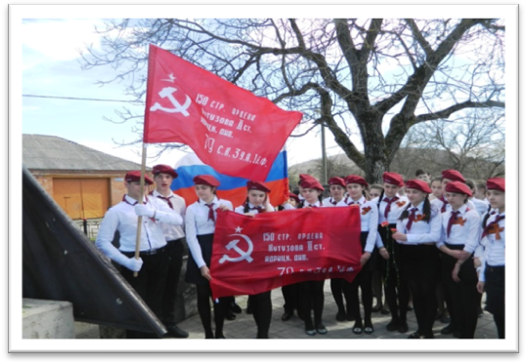
флаг страны – победителя. Участие в акции стало знаменательным событием в жизни каждого пионера.
Пионеры приняли участие и в проекте «Бессмертный полк». Сбор фотографий, собственноручное изготовление стендеров – всё это сплачивало пионерскую дружину. Все с гордостью приняли участие в шествии «Бессмертного полка» 9 мая.
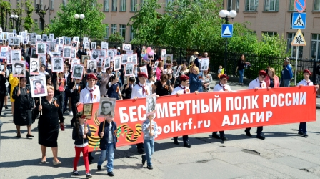

Отряд барабанщиков - гордость не только нашей школы, но и всего района. Он являются участником как школьных, так и районных мероприятий.
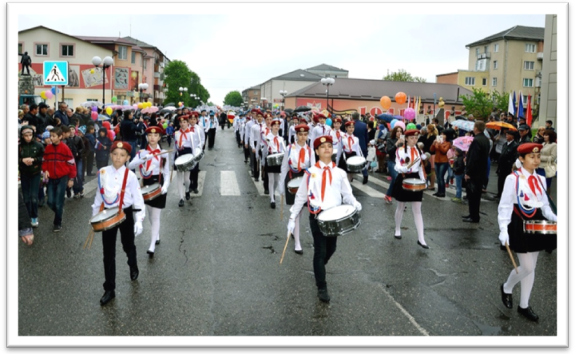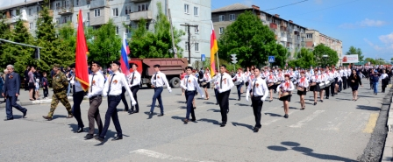

9 мая юные барабанщики открывали парад на центральной улице г. Алагира.
Учредитель:Администрация МБОУ СОШ №5 Редактор: Качмазова С.К. – учитель русс.яз. и лит.Цогоева О.А–учитель матем.,
Сектор «Патриот» ежегодно участвует в организации военно-спортивной игры «Зарница», где ребята со-ревнуются в строевой подго-товке, знании истории ВОВ, героев ВОВ, песен военных лет и физподготовке.
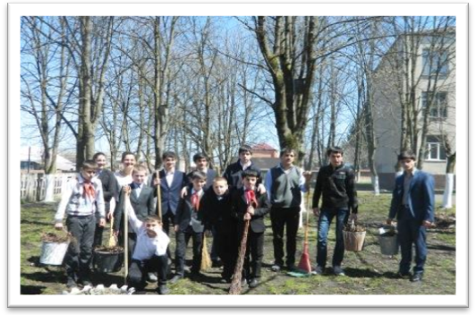
Агитбригада сектора «Патриот» организует регулярные тематические выступления.
Пионерская дружина активно сотрудничает с районным Советом ветеранов, Советом ветеранов воинов – интернационалистов, Ныхасом Алагирского района, Комитетом по делам молодёжи и спорта и Центром социализации Алагирского района.
Регулярно пионеры посещают ветеранов ВОВ на дому, организуют акции помощи.
Были сняты видеоролики о ветеранах ВОВ Газзаеве Захаре, Бекузарове Газаке и Зангиеве Тугане. Формируется электронная база данных о ветеранах ВОВ - наших земляках, отцифровываются фотографии, воспоминания и письма.
Сектор «ЗОЖ» занимается спортивно-оздоровительной деятельностью. Очень бо-льшой интерес у ребят вы-звала неделя ЗОЖ, которая закрывалась общешкольным Днем здоровья. В целях про-
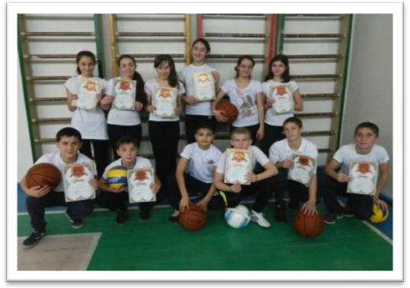
паганды ЗОЖ проводился конкурс агитбригад «Я выбираю здоровый образ жизни». Ребята приняли участие в проведении мероприятия, посвящённого Всемирному дню отказа от курения, «Без наркотиков» .
Сектор «Творец» организует коллективные творческие дела: День Учителя, Неделя толерантности, литературно- музыкальные композиции. Интересно прошел в этом году Новый год. В подготовке этого праздника было задействовано очень много ребят. Пионеры сами разработали сценарий праздника, проводили репетиции, рисовали праздничные плакаты и провели концерт. Именно в этом мероприятии все без исключения проявили активность, инициативность и ответственность.
Адрес: г.Алагир ул.Калаева 9. тел: 2-45-90. E-mail: alshk@mail.ru
Сайт: www.alagir.ru/uo; www.alagir5.mwport.ru
Сектором «Эколог» проведены акция «Дом, в котором я живу» (трудовые субботники), в феврале учащиеся отчищали от снега мемориал павшим в годы ВОВ, а с наступлением весны помогали убрать от мусора улицы нашего города. Проводились субботники по очистке территории школы.
Активно работает редколлегия школьной электронной газеты «Алирон», на сайте школы размещены выпуски 36 номеров на разные темы.
Конечно же, самым важным событием в жизни ребят бывает 19 мая – День рождения пионерской организации. В этот день на торжественной линейке подводятся итоги проделанной за год работы, самые активные ребята награждаются грамотами и небольшими призами.
На заседаниях всех секторов по окончании года подводятся итоги работы пионерской организации. Детская пионерская организация «Патриот» МКОУ СОШ №5 г. Алагира продолжит работу по формированию Российской идентичности и гражданского правосознания, потому что мы понимаем, насколько это важно в современной жизни.
